9 Μαΐου, 2025

**Ευρωπαϊκός Διαγωνισμός Στατιστικής,**

**Εθνική Φάση – Τελετή Βράβευσης**

Πραγματοποιήθηκε χθες στο Πανεπιστήμιο Κύπρου η τελετή βράβευσης των ομάδων που διακρίθηκαν στην Εθνική Φάση του Ευρωπαϊκού Διαγωνισμού Στατιστικής 2024-2025. Ο διαγωνισμός, που αποτελεί πλέον θεσμό στην Κύπρο, συνδιοργανώνεται από τη Στατιστική Υπηρεσία, το Υπουργείο Παιδείας, Αθλητισμού και Νεολαίας, το Πανεπιστήμιο Κύπρου και την Κυπριακή Στατιστική Εταιρεία, με στόχο την προώθηση της στατιστικής παιδείας και της ομαδικής εργασίας στους μαθητές δευτεροβάθμιας εκπαίδευσης.

Στον φετινό διαγωνισμό συμμετείχαν 461 μαθητές, σχηματίζοντας 164 ομάδες. Ο διαγωνισμός περιλάμβανε δύο εργασίες: στην πρώτη, όλες οι ομάδες διαγωνίστηκαν σε θέματα βασικών γνώσεων, χρήσης επίσημων στατιστικών πηγών και ερμηνείας στατιστικών εκθέσεων. Στη δεύτερη εργασία, οι προκριθείσες ομάδες παρουσίασαν στατιστική ανάλυση με βάση προκαθορισμένο σύνολο δεδομένων, με την αξιολόγηση να γίνεται από ειδική επιτροπή.

Οι νικητές της εθνικής φάσης αποκτούν το δικαίωμα να εκπροσωπήσουν την Κύπρο στον ευρωπαϊκό τελικό, που διεξάγεται μεταξύ Απριλίου και Μαΐου 2025. Οι διοργανωτές εξέφρασαν θερμά συγχαρητήρια σε όλους τους συμμετέχοντες για το υψηλό επίπεδο και το ενδιαφέρον που επέδειξαν για τη στατιστική επιστήμη.

Οι ομάδες που βραβεύτηκαν είναι:

**Κατηγορία A: Λυκειακός κύκλος [μέχρι 18 ετών στις 31/12/2024]**

**1ο Βραβείο** **(κάθε μαθητής/τρια: χρηματικό ποσό αξίας €200, καθηγήτρια: 1 tablet)**

Ομάδα: LAGGERS2

Μέλη: Κωνσταντίνος Κοκκοφίτης, Άντρεα Ρουσουνίδου, Ντέιβιντ Αντρεΐ Παδούρε

Καθηγήτρια: Μιχαηλίνα Σιακαλλή

Σχολείο: Λύκειο Αγίου Γεωργίου Λακατάμειας

**2ο Βραβείο (κάθε μαθητής: χρηματικό ποσό αξίας €100, καθηγήτρια: 1 γραφική ταμπλέτα)**

Ομάδα: DASTATS3

Μέλη: Νικόλας Χαραλάμπους, Στέλιος Παφίτης, Ανδρέας Γιαννακού

Καθηγήτρια: Κατερίνα Ποντίκη

Σχολείο: Λύκειο Αρχιεπισκόπου Μακαρίου Γ’ Δασούπολης

**Εύφημη Μνεία απονέμεται στις ομάδες:**

Ομάδα: DASTATS1

Μέλη: Σελήνα Αρκατίτη, Ιωάννης Κορφιάτης, Αλέξανδρος Βογαζιανός

Καθηγήτρια: Χλόη Τζυρκαλλή

Σχολείο: Λύκειο Αρχιεπισκόπου Μακαρίου Γ’ Δασούπολης

Ομάδα: Λ.ΛΑΤΣΙΩΝ1

Μέλη: Κυριάκος Δυμιώτης, Αντρέας Πιερή, Μιχάλης Δυμιώτης

Καθηγητής: Μιχάλης Χρυσαφίνης

Σχολείο: Λύκειο Λατσιών

Ομάδα: OUTLIARS

Μέλη: Stepan Trofimov, Kseniia Pastukhova, Kira Garshina

Καθηγήτρια: Λουΐζα Φράγκου

Σχολείο: Med High English Private School

**Κατηγορία B: Γυμνασιακός κύκλος [μέχρι 16 ετών στις 31/12/2024]**

**1ο Βραβείο (κάθε μαθητής/τρια: χρηματικό ποσό αξίας €200, καθηγήτρια: 1 tablet)**

Ομάδα: LANIMINDS

Μέλη: Γιώργος Ηλία, Μαρία Τηλεμάχου, Φωτεινή Γιαννακού

Καθηγήτρια: Γεωργία Στεφάνου

Σχολείο: Λανίτειο Γυμνάσιο

**2ο Βραβείο (κάθε μαθητής/τρια: χρηματικό ποσό αξίας €100, καθηγήτρια: 1 γραφική ταμπλέτα)**

Ομάδα: MATHSTAR1

Μέλη: Αλέξανδρος Χατζηλούκας, Ανδρέας Κωνσταντινίδης, Βασιλική Ζάνου

Καθηγήτρια: Αργυρούλα Τζίζη Καταλάνου

Σχολείο: Γυμνάσιο Αρχαγγέλου

**Εύφημη Μνεία απονέμεται στις ομάδες:**

Ομάδα: SAMPLES

Μέλη: Oleksandra Volosian, Taisiya Kalchynskaya

Καθηγήτρια: Λουΐζα Φράγκου

Σχολείο: Med High English Private School

Ομάδα: CRAZYLAND

Μέλη: Γεώργιος Κλεάνθους, Αθανάσιος Μόσχος, Μάριος Φράγκος

Καθηγήτρια: Ιφιγένεια Αρσιώτου

Σχολείο: Λανίτειο Γυμνάσιο

Ομάδα: STATHEROES

Μέλη: Πάρις Κωνσταντίνου, Παναγιώτης Ραφαήλ Μελετιάδης, Μαρίνος Χαραλάμπους

Καθηγήτρια: Μισιελίν Ποταμίτου

Σχολείο: Αθηναΐδειο Γυμνάσιο Καθολικής

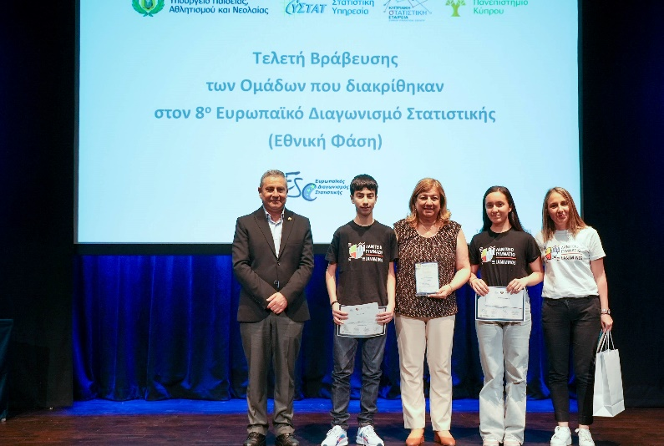

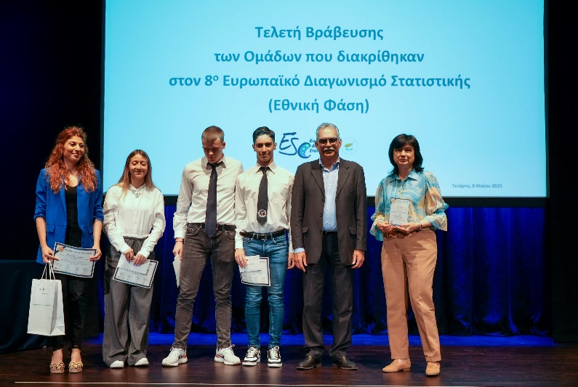

Απονομή βραβείων στην νικήτρια ομάδα των Λυκείων "LAGGERS2" από τον Δρ Νικόλα Γιασουμή Διευθυντή Μέσης Γενικής Εκπαίδευσης

Απονομή βραβείων στην νικήτρια ομάδα των Γυμνασίων "LANIMINDS" από τον Πρύτανη του Πανεπιστημίου Κύπρου καθηγητή Τάσο Χριστοφίδη